高二閱讀心得使用酷英網說明：
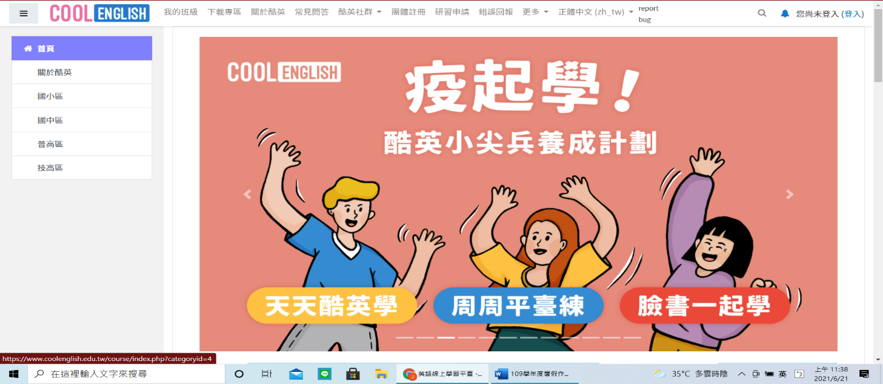
- 登入CoolEnglish酷英網左上首頁普高區
2.普高區
1

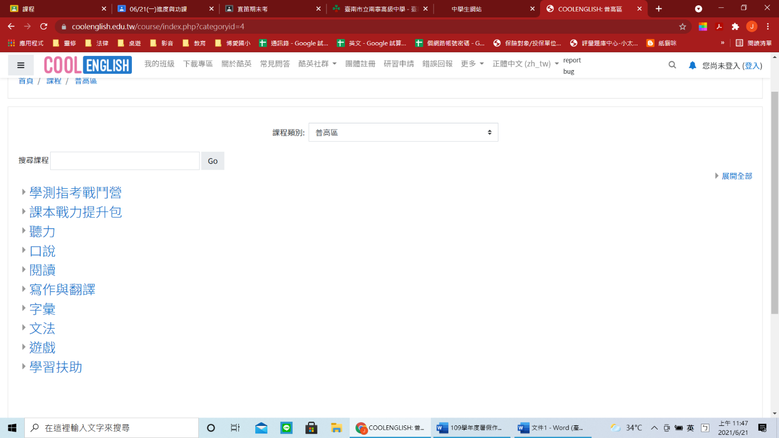
- 點選”閱讀”
3.

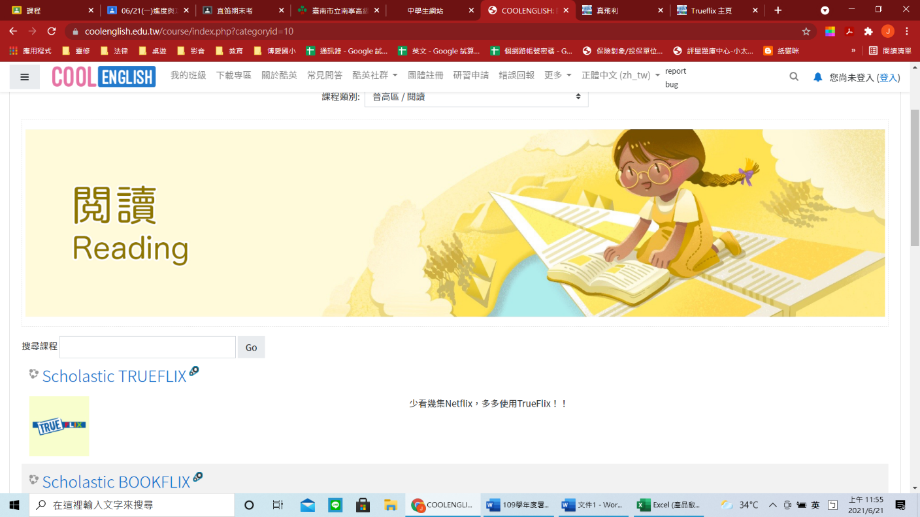
- 點選 Scholastic TRUEFLIX
4.

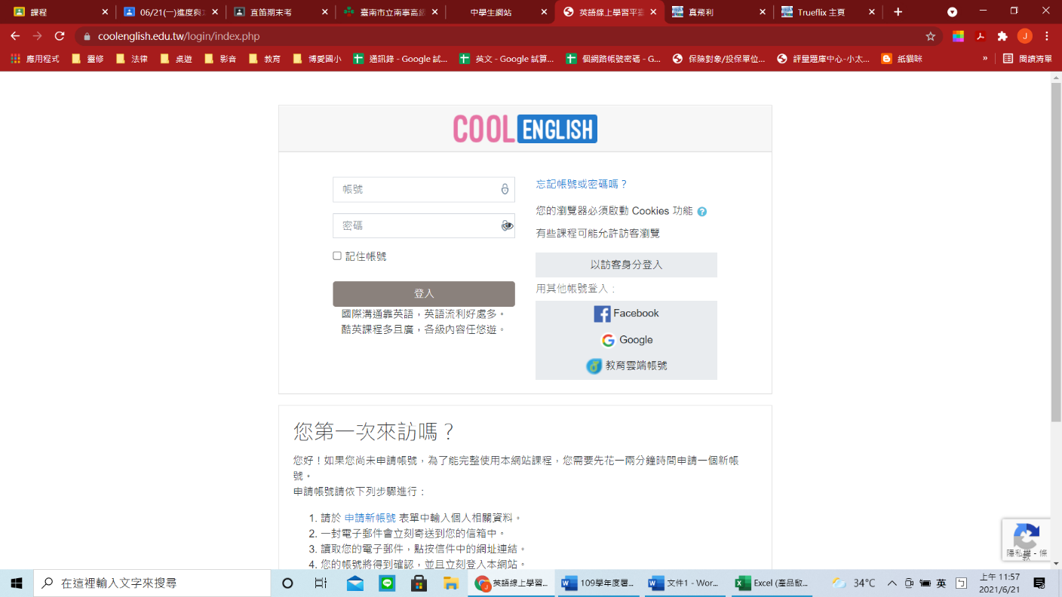
4.請用自己的GOOGLE帳號登入

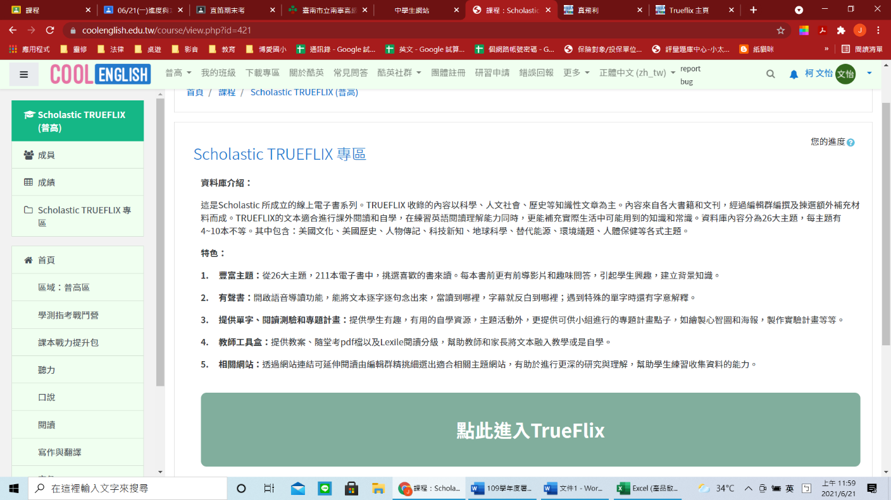
- 進入TRUEFLIX
5.

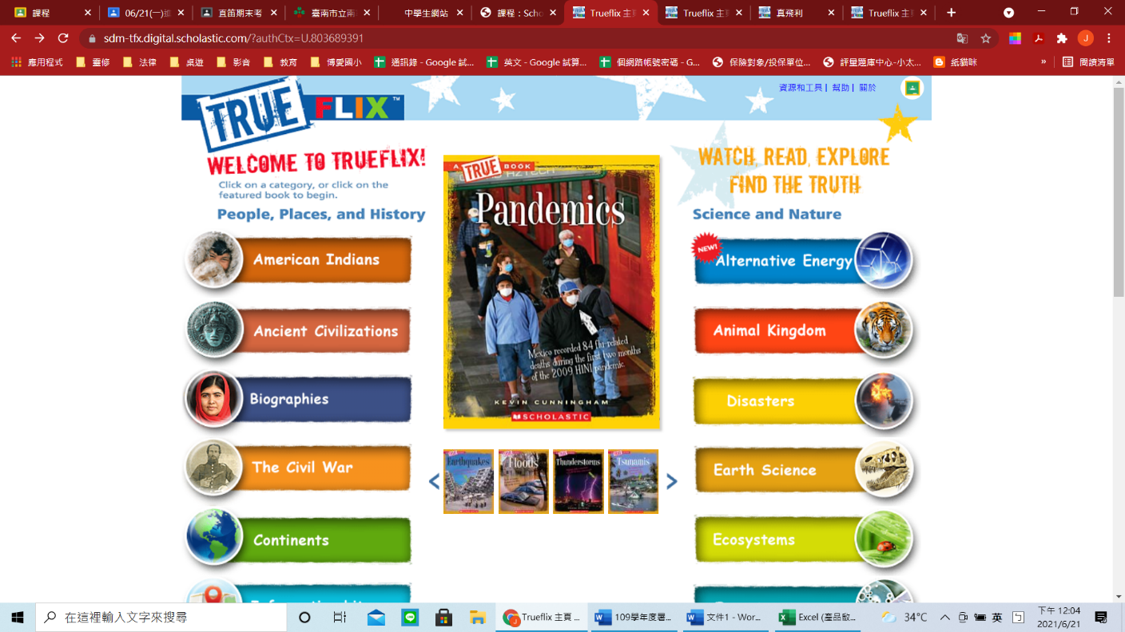
- 選擇想閱讀的類別及書本(資料庫內容分為26大主題，每主題有4~10本不等)。

- 可以開始閱讀囉!

